Технологическая карта
на изготовление глиняной игрушки-свистульки «Петушок»
на занятии объединения по интересам «Керамика»
(педагог дополнительного образования Шавнева Наталья Петровна)

Тема раздела: керамика
Тема занятия: глиняная игрушка-свистулька «Петушок»
Цель занятия: освоение способа изготовления свистульки.
Задачи:
обучающая: сформировать представление о способе изготовления полых изделий;
развивающая: развивать у обучающихся творческое воображение и мышление;
воспитательная: воспитывать у обучающихся аккуратность и собранность при выполнении задания, трудолюбие, умение слушать, коммуникабельность, умение работать в коллективе;
Материальное оснащение: глина, стеки, ёмкость с водой, ветошь, кисти,
Тип занятия: комбинированный.

№  п/п | Фото этапа | Содержание деятельности
1 | 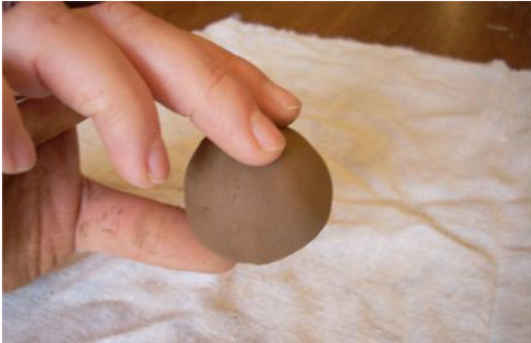 | Из глиняного теста сформируем шар диаметром 4,5 — 5 см
2 | 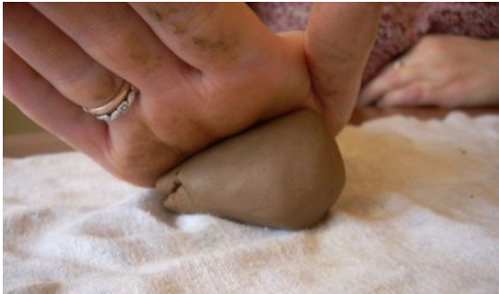 | Из этого шара раскатываем усечённый конус длиной  5-6 см
3 | 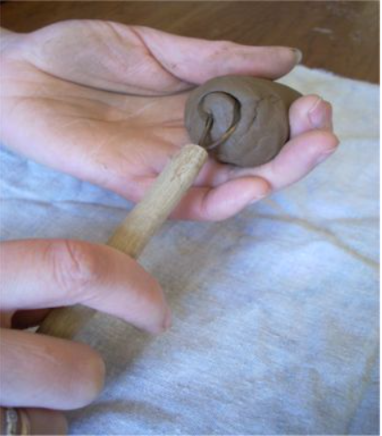 | При помощи стека-петельки вынимаем глину изнутри конуса. Толщина стенки конуса должна быть в пределах 4-5мм
4 | 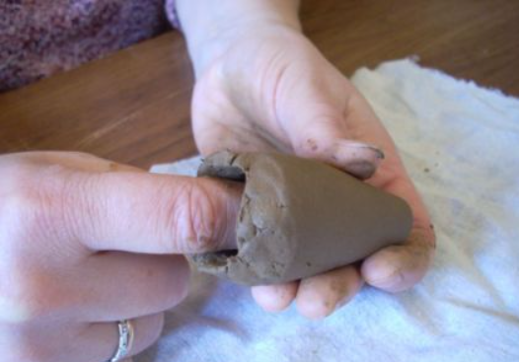 | Во избежание шероховатости поверхности, аккуратно проглаживаем внутренние стенки конуса указательным пальцем руки.
5 | 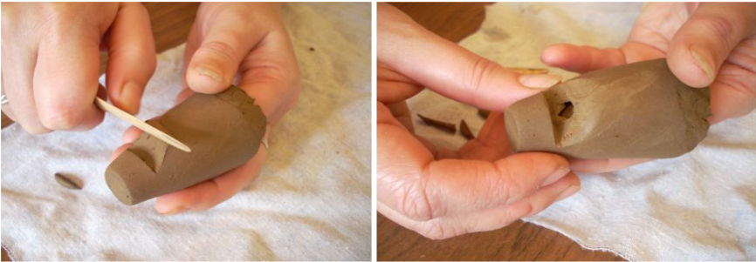 | Надеваем полученную колбу на указательный палец руки. Деревянным стеком делаем первое наклонное глухое отверстие так, чтобы стек упирался в ноготь большого пальца руки
6 | 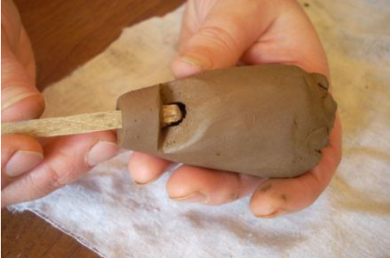 | Тонким деревянным стеком со стороны усечения делаем второе отверстие сквозное так, чтобы кончик стека был направлен на угол, полученный в результате сделанного первого отверстия
7 | 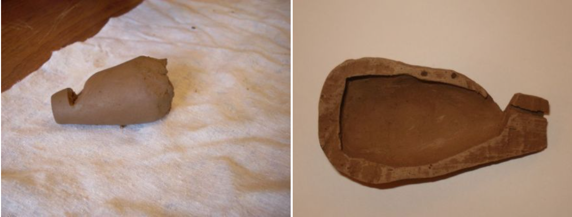 | В результате выполненных действий получилась колба, которая в продольном разрезе имеет такой вид  Отверстия должны быть ровными, без рваных углов;  В сквозное отверстие должен быть виден острый угол глухого отверстия.
8 | 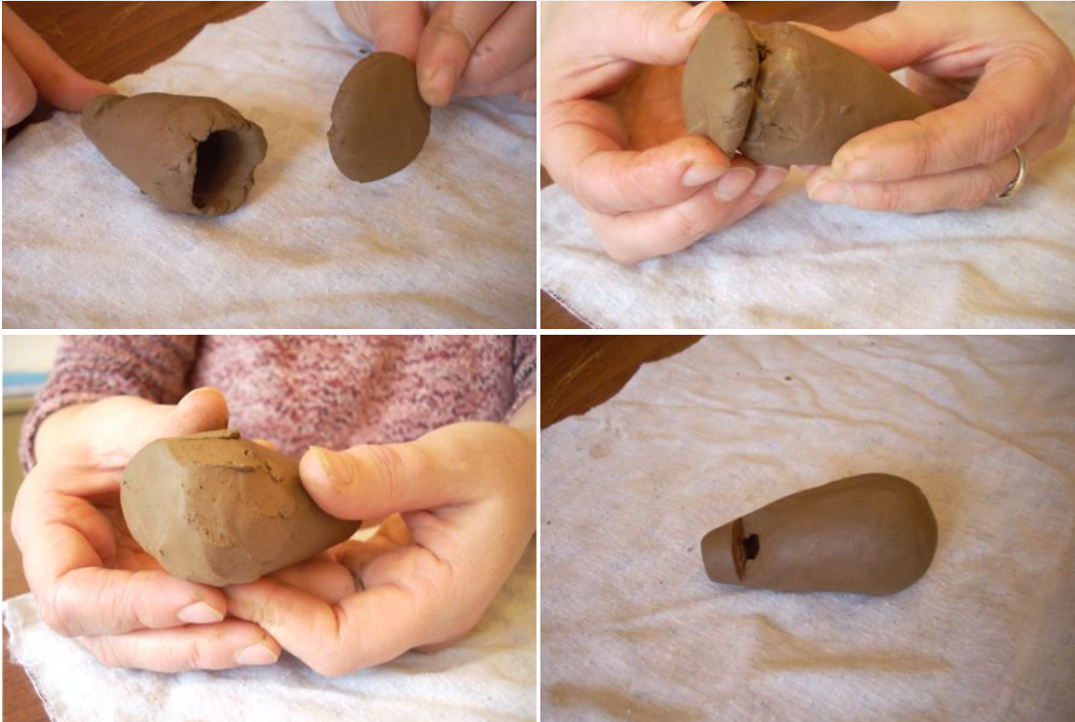 | Открытую обратную часть колбы закрываем глиняной лепёшкой так, чтобы получилась ровная выпуклая поверхность.
9 | 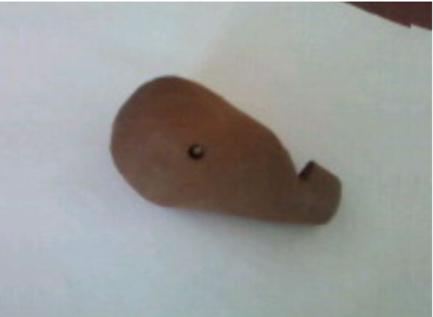 | Острым стеком делаем по одному боковому отверстию с каждой стороны колбы. Эти отверстия выполняют функцию резонаторов.  Пробуем колбу на свист. Если все операции выполнены правильно, при выдохе в сквозное отверстие колбы должны издаваться мелодичные звуки.  На этом изготовление воздушной камеры (колбы) закончено.
10 | 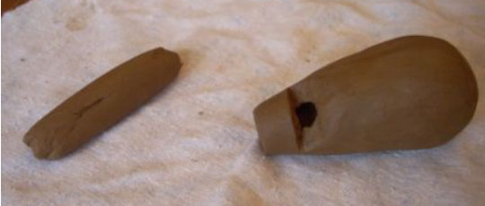 | Формирование скульптуры игрушки.  Из глиняного теста катаем колбаску.
11 | 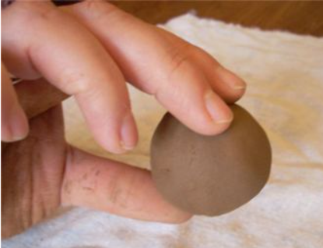 | Делим её на две равные части
12 | 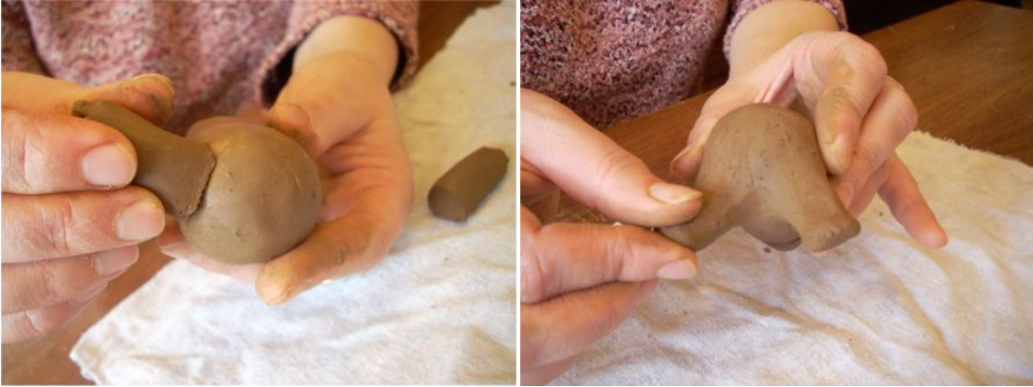 | С помощью шликера (шликер – это водный раствор глины) приклеиваем две передние ноги будущей игрушке.
13 | 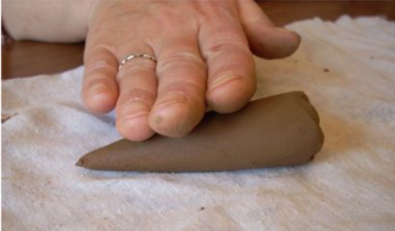 | Из небольшого куска глины изготавливаем конус.
14 | 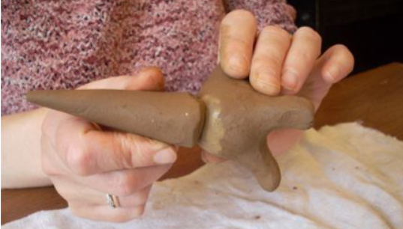 | Присоединяем конус основанием к колбе в направлении перпендикулярно вверх
15 | 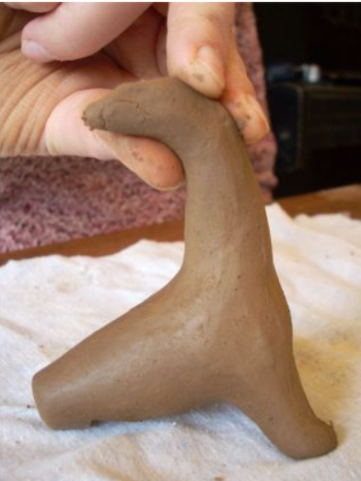 | Загибаем верхушку конуса назад, слегка сплющив верх гребешка
16 | 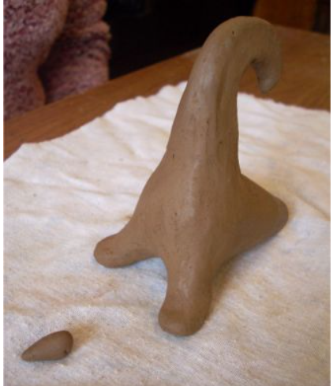 | Из маленького кусочка изготавливаем клювик.
17 |  | Присоединяем клювик, как показано на снимке.
18 | 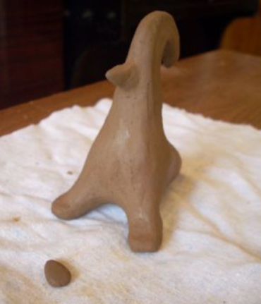 | Из маленького кусочка изготавливаем бородку.
19 | 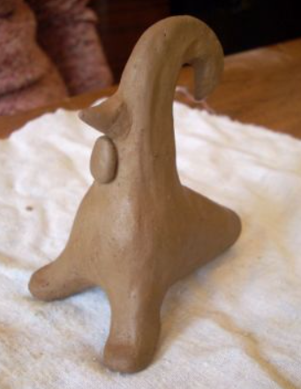 | Присоединяем бородку строго под клювом петушка.
20 | 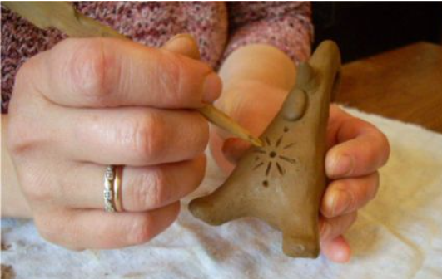 | Для нанесения рельефного рисунка применяются различные стеки: деревянные или металлические лопаточки, стеки-петельки, веретено.  На груди игрушки из чёрточек и ямочек изображается знак, символизирующий солнце.
21 | 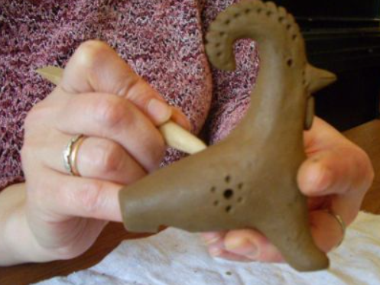 | Вокруг резонаторов – простое рельефное изображение при помощи ямочек.
22 | 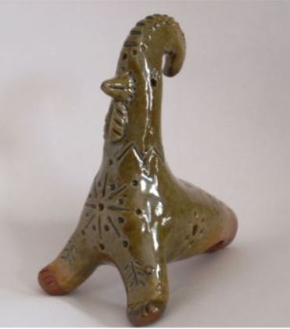 | Готовое изделие

